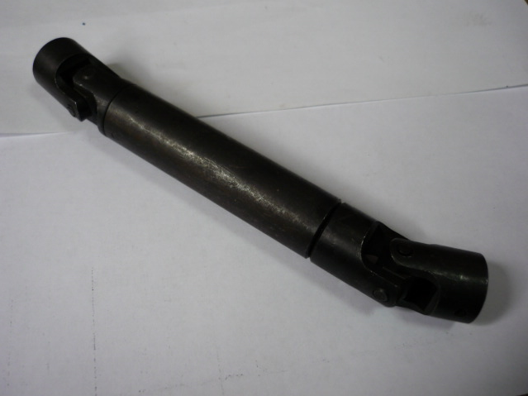

Код из 1С | Артикул | Наименование/ Бренд/  Поставщик | Габариты  Д*Ш*В,  мм | Масса,  гр | Материал | Место установки/Назначение
F0017944 |  | Кардан 04GA195/255 | L=195  d=12 |  | Металл | Кромкооблицовочный станок MDZ515
 |  | Yue Tong

